Нужен 13005BR
http://www.sunbay.net.cn/new_page_2.htm

http://www.sunbay.net.cn/SBP15.htm пиковые токи коллектора

№«ЛѕјтЅй | РѕЖ¬ПµБР | ѕ§Ме№ЬПµБР | ЅЪДЬµЖПµБР | К№УГµчКФѕСй | БЄПµОТГЗ

 |  | 
ПкПёЗйїц | 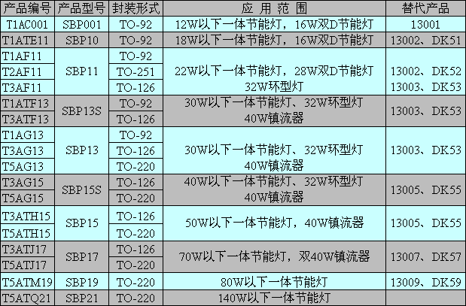
SBP001
SBP10
SBP11
SBP13S
SBP13
SBP15S
SBP15
SBP17
SBP19
SBP21
 |  | 
ПкПёЗйїц | 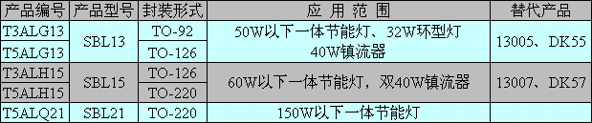
SBL13
SBL15
SBL21

公司简介 | 芯片系列 | 晶体管系列 | 节能灯系列 | 使用调试经验 | 联系我们

SBP15节能灯专用晶体管
¬应用范围：55W以下一体型节能灯、40W直管灯
¬同类替代产品：13005、DK55
¬封装形式：TO-126、TO-220
¬极限参数

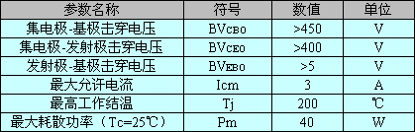 | 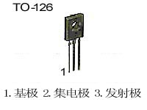

¬电特性参数：
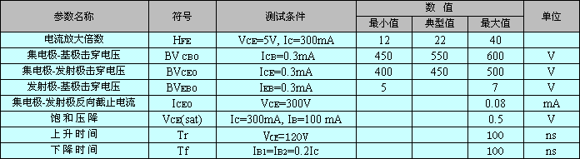

—————————————SUNBAY—————————————
北京山贝电子技术有限公司
地址：北京六里桥中国亚视大厦907室 电话：（010）83993438，83993570
传真：（010）83993570 邮编：100055 网址：www.sunbay.net.cn

